令和３年度 高等学校漁業技術検定
（Ｆ－ＴＥＣ.Ｏ.Ａ.）

第２回検定 筆記試験問題

全国水産高等学校長協会
教科｢水産｣研究委員会（海洋漁業部会）

１ 次の我が国の漁業の転機のうち、最も新しい出来事を選びなさい。
① 編網機械が発明され、その後の網漁具の発展を進める重要なきっかけとなった。
② ディーゼル機関や無線電信装置が漁船に搭載され、船内急速冷凍装置の装備によ
って母船式漁業が始まった。
③ 国連海洋法条約に加盟し、排他的経済水域や漁獲可能量を設定した。
④ 社会の混乱などにより漁獲高は落ち込んだが、政府の援助政策などにより漁業は
急速に発展し、漁場は沿岸から沖合そして遠洋へと広がった。

２ ＴＡＣ制度について、正しいものを選びなさい。
① 漁獲した魚にタグ(標識)がついていれば、報告の義務がある制度。
② 漁獲した魚の種類を報告しなければならない制度。
③ 漁獲した魚の何尾かにタグ(標識)を付けて、放流の義務がある制度。
④ 特定の対象水産資源について、漁獲できる総量を定めた制度。

３ 次の水産生物の組み合わせのうち、ともに広塩性の組み合わせであるものを選びなさい。
① アサリ・スズキ ② アオサ・サンマ
③ ワカメ・マグロ ④ カキ・スルメイカ

４ 海洋観測について、正しいものを選びなさい。
① 透明度は、透明度板といわれる直径30mmの白色円板を海中に沈め、これが見え
なくなる深さをメートル(ｍ)で表す。
② 水色は11種類の標準溶液をガラス管に封入したフォーレルの水色標準液を水色
計として、海水の色を目視でこの水色計と比較して測定する。
③ 海中の水温の測定は音響測深機を用いて行うことがある。
④ ｐＨの測定にはサリノメータを用いる方法と比色管に試料をとり、これに指示薬を加えて着色させ、標準比色管の色と比較する方法がある。

５ 人工魚礁の説明として、誤っているものを選びなさい。
① 人工魚礁は、人工的に海中に構造物を設置し、対象とする水産動物の集群、保護培養を図るための施設である。
② 人工魚礁は機能によって分類すると、漁獲型と資源培養型に分けることができる。
③ 人工魚礁は設置場所によって分類すると、海底に設置するものを沈設型人工魚礁、表層及び中層に設置するものを浮き魚礁に分けることができる。
④ 資源培養型人工魚礁は、幼稚魚の生活域で漁獲を促進するために設置するものである。

６ 「赤潮」と「青潮」について説明した次のＡ，Ｂについて、正しいものを選びなさい。
Ａ：赤潮は、降水などにより大量の河川水が流入して海水中の栄養塩が減少したり、水温が急激に上昇してプランクトンの代謝が促進され、異常増殖した海域で無風状態が続き、海水の流動が停滞すると起こる事が多い。
Ｂ：青潮は、有機物汚染等により水中の特に底層の溶存酸素濃度が低下している閉鎖性の強い海域で、底層の貧酸素または無酸素になっている海水が離岸風の影響で浮上してきたもので、表層の魚介類に被害をもたらすことがある。

① ＡもＢも正しい。 ② Ａは正しく、Ｂは誤っている。
③ Ａは誤っていて、Ｂは正しい。 ④ ＡもＢも誤っている。

７ 水産資源の特性について、誤っているものを選びなさい。
① 水産資源は、それ自身の繁殖力によって新しい資源を加入させる力をもっている。
② 水産資源は陸上資源と違い、正確に調査し把握することが難しい。
③ 水産生物は、自然環境の影響を受けながらも、完全に成長するものが多い。
④ 水産資源に対して漁獲という人間の力が作用すると、資源減少の要因となる。

８ 魚の年齢を推定する場合に調べる部位について、正しいものを選びなさい。
① 耳石 ② ひれ ③ 生殖腺 ④ 胃

９ ＴＡＣ制度の対象魚種に該当する水産生物のうち、ズワイガニ、スルメイカ、クロマグロ以外の魚種について、正しいものを選びなさい。
① サンマ、スケトウダラ、マアジ、ニシン、サケ・マス
② サンマ、スケトウダラ、マアジ、マイワシ、マサバ・ゴマサバ
③ ブリ、マダラ、マコガレイ、トラフグ、マサバ・ゴマサバ
④ ブリ、マダラ、サワラ、トラフグ、サケ・マス

１０ 漁業管理について説明した次のＡ、Ｂについて、正しいものを選びなさい。
Ａ：わが国が利用しているサケ・マス資源はほとんどすべてふ化放流事業によって形成されたものである。
Ｂ：沿岸域は稚仔魚の養育場として非常に重要な地域であるが、陸側の影響をほとんど受けないため、きめ細かい管理・保全の必要はない。

① ＡもＢも正しい。 ② Ａは正しく、Ｂは誤っている。
③ Ａは誤っていて、Ｂは正しい。 ④ ＡもＢも誤っている。

１１ 魚類の感覚と行動について、誤っているものを選びなさい。
① 魚の視力は魚種によって異なり、一般に表層を泳ぐ大型魚で視力が悪く、海底近くに棲む底生魚は視力が良い。
② 魚の内耳は頭骨の後方の両側にある。内耳の上部には三半規管があり、身体の平衡感覚に関係している。
③ 魚の味覚器は、頭部や口の部分に散在している味覚細胞のかたまりである味蕾であり、ひげや胸びれに味蕾が分布している魚もいる。
④ 魚の触覚はよく発達しており、体表や側線で水の動きを感知し、実際に接触する前に物体の接近を感じることができる。

１２ 下図の網漁具の名称で、正しいものを選びなさい。
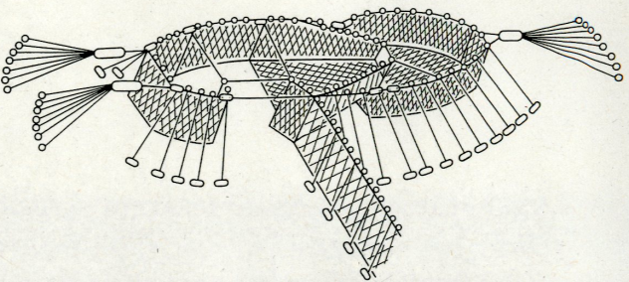
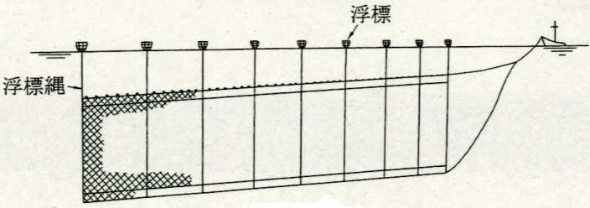
Ａ Ｂ
Ｃ Ｄ
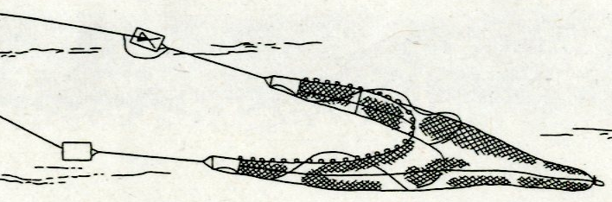
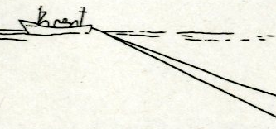
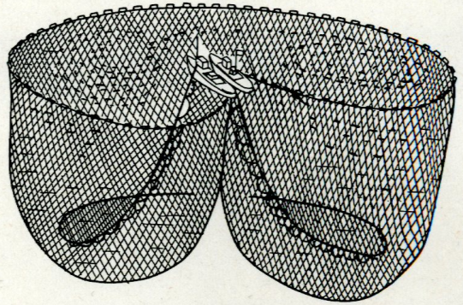

Ａ Ｂ Ｃ Ｄ
① 巻網 トロール網 定置網 浮き刺網
② 巻網 トロール網 浮き刺網 定置網
③ 定置網 浮き刺網 トロール網 巻網
④ 定置網 浮き刺網 巻網 トロール網

１３ 集魚法について、正しいものを選びなさい。
① 漁 灯：なるべく広い範囲から魚を集め、できるだけ狭い範囲に長時間密集させ
るもので、魚の負の走光性を利用したものである。
② 餌 料：まき餌は、タイ・ブリ・マグロなどの魚群の回遊路に当たる魚道で、長期にわたり投餌を繰り返して魚群をとどめるものである。
③ 音 響：音で魚を誘引する方法の代表的なものに、カツオ釣りにおける散水音がある。これは、散水音がイワシの索餌音かカツオの遊泳音に似ていると考えられている。
④ 敷設物：代表的なものに、パヤオと人工魚礁がある。人工魚礁は全国各地の沿岸漁場に設置されており、沿岸漁業の漁場造成に重要な役割を果たしている。
１４ 底引網の網口を広げる方法として、正しいものを選びなさい。
① 網口の下側に浮子を付け、上側に沈子を付けて網口を上下に広げる。
② １本の長いビームを使って、垂直方向に網口を広げる。
③ １隻で揚力の原理を応用したオッターボードを使って、水平方向に網口を広げる。
④ ２隻の船がそれぞれ１本の引綱を分担して引き、網口を上下に広げる。

１５ 釣漁業の漁具の一般構成について説明した次の（Ａ）～（Ｃ）のうち、組み合わせとして正しいものを選びなさい。
Ａ 全長100～150kmにおよぶ幹縄に50mおきに長さ40～50mの枝縄が装着さる。
また、幹縄を適度の水深に保たせるために一定の間隔をおいて浮縄が装着され、これに浮標が付けられる。
Ｂ カーボンまたはグラスファイバー製で長さ4～6mの釣竿に、これよりやや短い釣糸と釣針が付けられる。釣針は擬似針と餌針の両方が用いられ、釣針にはかえしがない。
Ｃ 先端に紡錘形のおもりを付けた１本の釣糸に、約１m間隔で通常30個ほどの擬似針を取り付け、自動釣機の左右のリールに１本ずつ巻き付けられる。小型の水中ライトが、一連の釣り糸の下部に数個付けられるのが一般的である。

Ａ Ｂ Ｃ
① イカ釣漁業 カツオ一本釣漁業 マグロ延縄漁業
② マグロ延縄漁業 イカ釣漁業 カツオ一本釣漁業
③ マグロ延縄漁業 カツオ一本釣漁業 イカ釣漁業
④ カツオ一本釣漁業 マグロ延縄漁業 イカ釣漁業

１６ 網・ロープの原料繊維として必要な性質について、誤っているものを選びなさい。
① 引っ張りに強く、伸びないこと。
② 摩擦や衝撃や疲労に耐えられること。
③ 表面がなめらかで、水切りがよいこと。
④ 漁具の種類に応じた適当な比重があること。

１７ 魚群探知機について、正しいものを選びなさい。
① 水深は次の式で求めることができる。
水深（ｍ）＝1,500（ｍ/秒）×音波往復時間（秒）
② 深い場所や広い範囲を探知する場合は低周波が良く、探知した魚群をよく調べるためには分解能の高い高周波に切り換えるのが良い。
③ 凹凸の激しい複雑な地形の海底は、交差して表示されたり、実在しない虚像海底が現れたりすることがある。これを二重反射（第２エコー）という。
④ 海底からの反射音が海面または船底で反射し、再び海底で反射される。このように音波が２往復して記録されたものを虚像（ゴースト）という。

１８ 漁業に関する法律について述べた次のＡ～Ｄのうち、組み合わせとして正しいものを選びなさい。
Ａ 漁業生産に関する基本的制度を定めた法律である。
Ｂ 船舶としての登録や日本国旗掲揚・総トン数等の表示を定めた法律である。
Ｃ 漁船の建造調整や登録並びに検査に関する制度を定めた法律である。
Ｄ 水産や海洋に関する施策の基本的理念等を定め、施策を総合的かつ計画的に推進するための法律である。

Ａ Ｂ Ｃ Ｄ
① 漁 業 法 船 舶 法 漁 船 法 水産基本法
② 船 舶 法 漁 船 法 水産基本法 漁 業 法
③ 漁 船 法 水産基本法 漁 業 法 船 舶 法
④ 水産基本法 漁 業 法 船 舶 法 漁 船 法

１９ 漁船登録番号「YG2-48」の意味として正しいものを選びなさい。
①「YG」は山形県を示し、「2」は総トン数100トン以上の動力漁船、「48」は山形県に登録された漁船の番号である。
②「YG」は山形県を示し、「2」は総トン数100トン未満５トン以上の動力漁船、「48」は山形県に登録された漁船の番号である。
③「YG」は山口県を示し、「2」は総トン数100トン以上の動力漁船、「48」は山口県に登録された漁船の番号である。
④「YG」は山口県を示し、「2」は総トン数100トン未満５トン以上の動力漁船、「48」は山口県に登録された漁船の番号である。

２０ 国連海洋法条約で定められた各水域について、正しいものを選びなさい。
- 鉱物資源等も含む天然資源の管轄権を有する水域のことを領海という。
- 漁業のみの管轄権を有する水域のことを排他的経済水域という。
- 国際的な規制がない限り自由に操業することができる水域を公海という。
- 経済面・軍事面など全ての主権を有する水域のことを接続水域という。

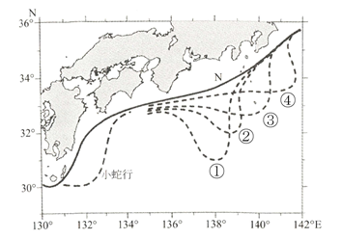
２１ 右図の①～④は、黒潮蛇行の流型を示したものである。黒潮蛇行のＡ型を選びなさい。

２２ 次の表は主な水産国の水産消費構成を比較したものである。次の表うち、日本の表を選びなさい。

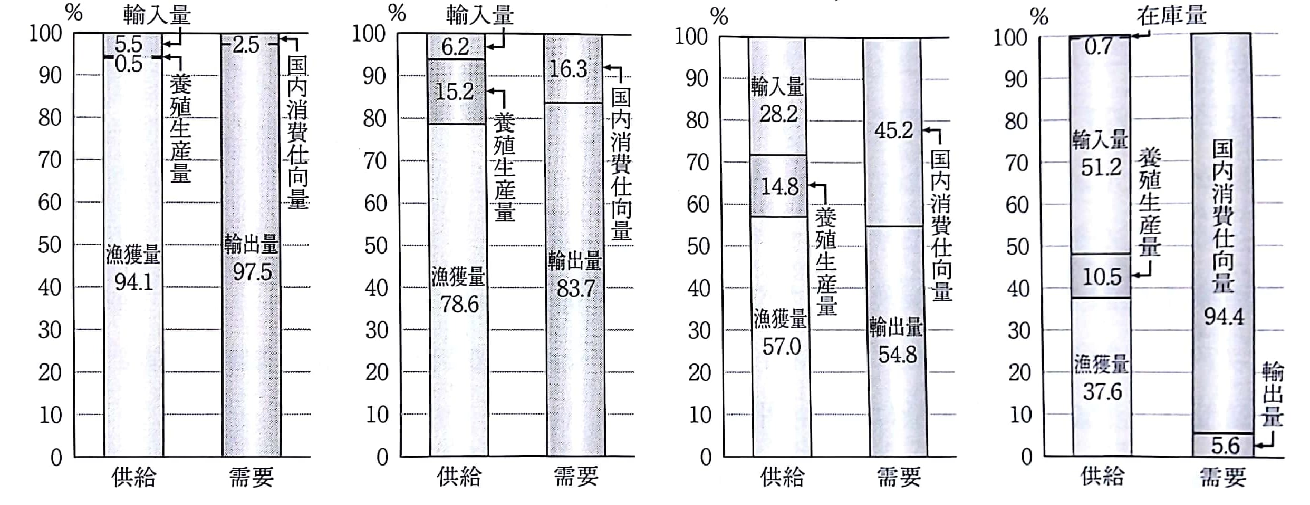
③
④
②
①

２３ 魚貝類の腐敗について、誤っているものを選びなさい。
① 魚の死後、時間経過とともに筋肉が収縮して硬直することを死後硬直という。
② 死後硬直が解け、時間が経過すると体内細菌による自己消化が始まる。
③ 漁獲して即殺した魚は、死後硬直の持続時間が長い。
④ 自己消化は、高濃度の食塩によってある程度まで抑制されるが、食塩を飽和になるまで加えても停止はしない。

２４ トレーサビリティ・システムについて説明した次のＡ～Ｃについて、正しいものを選びなさい。
Ａ 産地、加工方法、添加物、加工場所などの履歴情報を提供する。
Ｂ 公海上で漁獲された水産物の原産国は、漁獲した場所から最も近い国となる。
Ｃ 消費者に対する情報提供だけでなく、水産加工業者に対しても履歴確認を容易にするという利点がある。

①ＡとＢのみ正しい ②すべて正しい ③ＡとＣのみ正しい ④Ｃのみ正しい

２５ 漁業経営が一般の企業経営とは異なる制約条件について、誤っているものを選びなさい。
① 天候や自然災害等の影響により、漁業生産が大きく制限されることがある。
② 漁業者それぞれが操業できる海面や操業条件が細かく制限される。
③ ＴＡＣ制度の導入は、大量漁獲による市場価格の暴落や過剰投資を招くといった欠点がある。
④ 漁業経営者自身が、漁獲物の加工や販売を行うことは少なく、時間的余裕もない
場合が多い。

２６ 沿岸漁業経営について、誤っているものを選びなさい。
① 主な漁業種類は、採貝藻、小規模な網漁業や釣り漁業、定置網漁業等である。
② 沿岸の村々の漁業秩序や慣行が明治時代以降に法制度化されたものが漁業権である。
③ 海面養殖業は、他の沿岸漁業に比べて経費率が低くなる傾向にある。
④ 沿岸漁業では家族労働分の人件費が不明瞭であり、経営がどんぶり勘定となる傾向にある。

２７ 漁業経営の経費について、誤っているものを選びなさい。
① 漁業にかかる費用を漁業経営費といい、そのための資金を経営資金という。
② 漁業経営費には、現金経営費と減価償却費が含まれる。
③ 販売手数料などの営業費は漁業経営費に含まれない。
④ 漁業経営費のうち、操業ごとにかかる経費を変動費、操業の有無に関わらず、一定してかかる経費を固定費と呼ぶ。

２８ 漁業経営における資金とその調達について、正しいものを選びなさい。
① 運転資金とは、漁船を運転するときに使う資金である。
② 生産期間とは、水揚げ後、漁獲物が販売され、現金にかえるのに要する期間のことである。
③ 流動期間とは、遠洋漁業においては、航海の開始から終了までの期間のことである。
④ 資金や資本の調達とは、自己資本が不足した場合に銀行などで借入をすることである。

２９ 付加価値化について、誤っているものを選びなさい。
① 直売については、産地卸売市場が開設されていない地域を中心に、定期開催の朝市等で消費者に直接漁獲物や加工品の販売が行われている。
② 産直には、インターネット販売やゆうパック等さまざまな方法がある。
③ 未利用魚や低利用魚は値段がつかないため、現在は全て廃棄されている。
④ 漁業者が行う販売行為には、不漁等により消費者の求める種類・サイズ・品質の魚種が入手できず欠品となる等のリスクが伴う。

３０ 漁業経営の社会的・経済的意義について、正しいものを選びなさい。
① 漁業経営は、経済生活を豊かにするために自己本位であるべきである。
② 漁業経営は、動物性タンパク質を安価に供給する役割がある。
③ 漁業経営は、国民全体の経済活動については考えなくて良い。
④ 漁業経営は、陸上の産業とは異なる特殊な環境におかれているため、近代化が進みやすい。

